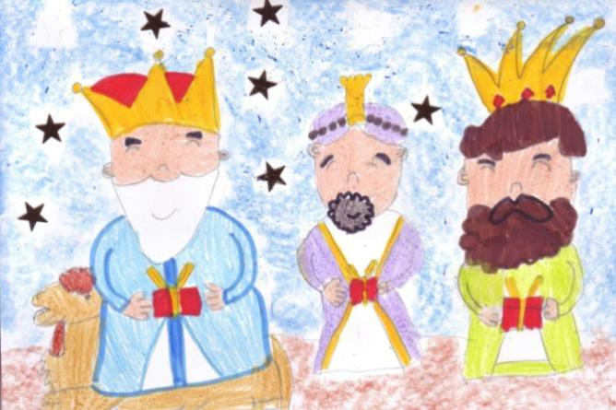

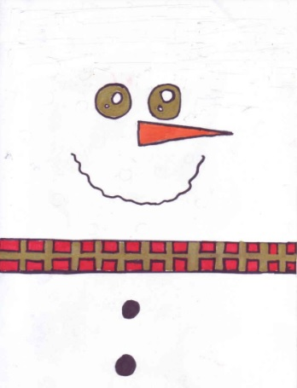

Daichi Raposo Nagaña 5ºC

* Las actividades organizadas siguen todas las medidas sanitarias.
NAVIDAD 2021 INFANTIL
Asamblea, foto de grupo y visita de personajes navideños
★ Festival por nivel:
○ 3 años: Burrito sabanero, Christmas makes me sing, Arantxan txan.
○ 4 años: En Navidad, Merry Twistmas, Pozik bazaude.
○ 5 años: En Navidad, Santa Claus Rock, Elurra mara-mara.
★ Almuerzo en clase
★ Recreo
★ Chocolatada (organizada por la APYMA)
★ Juegos, talleres, canciones en el aula.
- 14:10 Despedida y salida del alumnado.
- Este día el alumnado de infantil puede venir vestido con atuendo navideño si así lo desean.

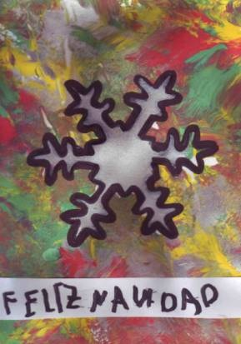

Miguel Vila González 4 años B
NAVIDAD 2021 PRIMARIA
PRIMER BLOQUE (1º y 2º de primaria):
★ Manualidad Navideña
★ Chocolatada (organizada por la APYMA)
★ Recreo
★ Visita personajes navideños
★ Villancico
★ Espectáculo Got Talent (alumnado de 6º de primaria)
SEGUNDO BLOQUE (3 º y 4º de primaria):
★ Manualidad
★ Chocolatada (organizada por la APYMA)
★ Recreo
★ Villancico
★ Espectáculo Got Talent (alumnado de 6º de primaria)
TERCER BLOQUE (5º y 6º de primaria):
★ Manualidad Navideña (alumnado 5º de primaria)
★ Preparación actuaciones Got Talent (alumnado de 6º de primaria)
★ Chocolatada (organizada por la APYMA)
★ Recreo
★ Villancico
★ Espectáculo Got Talent (alumnado de 6º de primaria) / Juegos de mesa
- 14:00 Despedida y salida del alumnado de primaria.
- No es necesario que el alumnado traiga almuerzo.

- Este día el alumnado de primaria puede venir vestido con atuendo navideño si así lo desean.

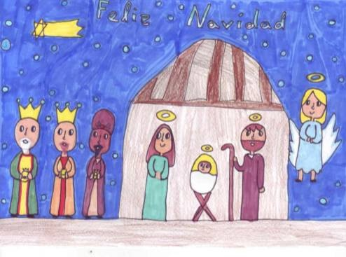

Adriana Portillo García 5ºA

¡Finaliza también 2021!

